**OS LAB 12**

**Name: Zainab-Binte-Hassan ID: FA17-BECE-0020**

**Task1:**

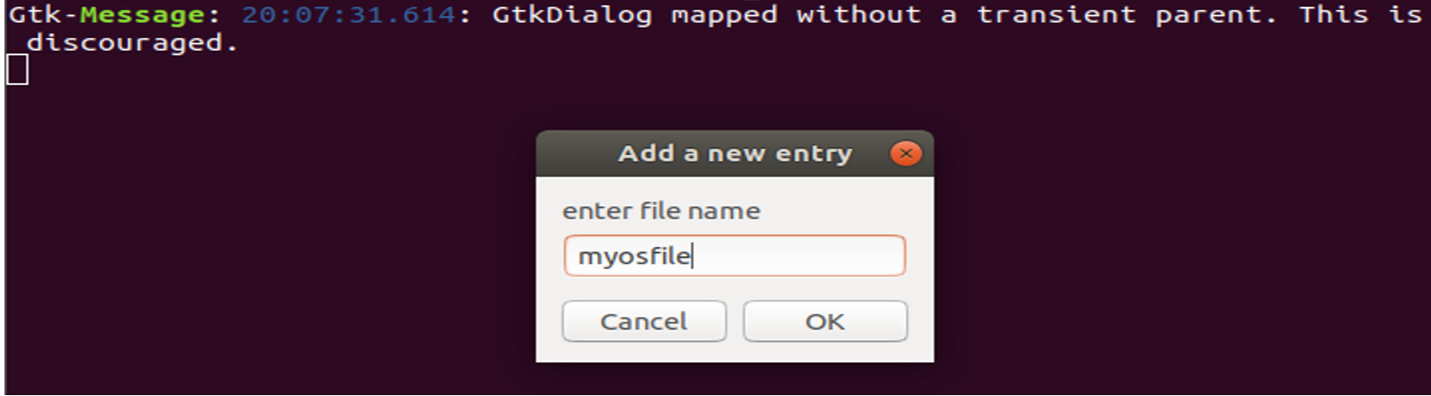

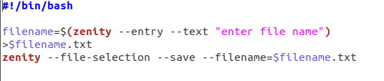

**TASK2:**

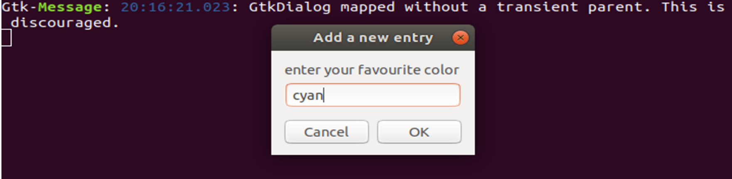

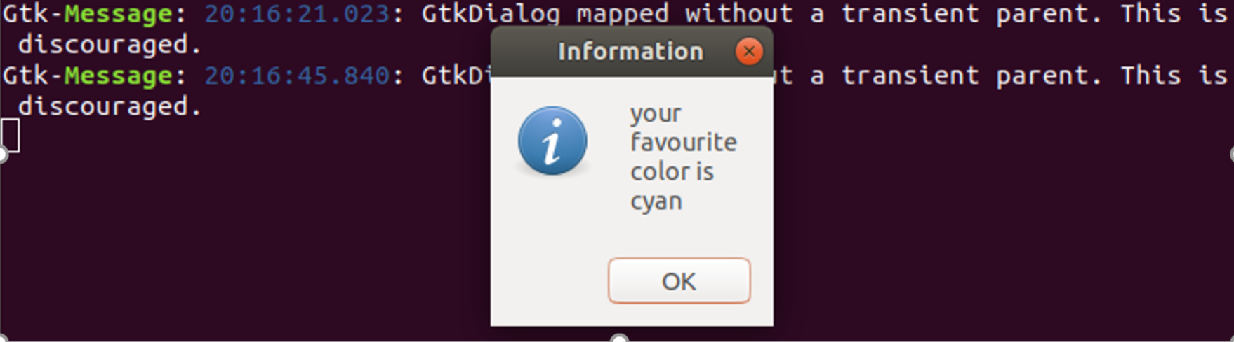

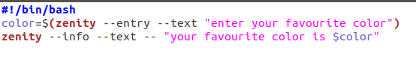

**TASK3:**

